МІНІСТЕРСТВО ОСВІТИ І НАУКИ УКРАЇНИ
Київський національний університет будівництва і архітектури

ОПІР МАТЕРІАЛІВ
Методичні вказівки
до виконання лабораторних робіт
для студентів напрямку підготовки
6.060101 "Будівництво" та 6.060102 "Архітектура"

Київ 2010

УДК 339.374
ББК 30.121 К39
О-61

Укладачі: А.М. Станкевич, кандидат технічних наук, доцент
І.В. Жупаненко, асистент
С.П. Кім

Рецензент: Ю.А. Морсков, кандидат технічних наук, доцент

Відповідальний за випуск: А.М. Станкевич, кандидат технічних наук, доцент, завідувач кафедри

Затверджено на засіданні кафедри опору матеріалів, протокол
№ 4 від 11 грудня 2009 року

Опір матеріалів: Методичні рекомендації до виконання лабораторних
O-61 робіт / уклад. А. М. Станкевич, І. В. Жупаненко, С. П. Кім. –
К.: КНУБА, 2010. – 52 с.

Містять опис методики проведення випробувань та обробки результатів експериментів, опис машин, установок та вимірювальних приладів, що використовуються при проведенні лабораторних робіт з курсу «Опір матеріалів». Розглянуті питання визначення механічних характеристик матеріалів, а також дослідження напружено-деформованого стану при згині стрижня.

Призначені для студентів усіх спеціальностей напрямку підготовки 0601 "Будівництво та архітектура"

ЗМІСТ

Загальні положення…………………..……………………………..…....4
Розділ 1. Визначення механічних характеристик матеріалу
Лабораторні роботи:
№ 1. Випробування сталевого зразка на розтяг……………….....5
№ 2. Випробування чавунного зразка на стиск………………....17
№ 3. Випробування деревини на сколювання та стиск ……..…20
Розділ 2. Експериментальне дослідження характеру роботи бруса
Вимірювальні прилади…………..…………………………………...…25
Лабораторні роботи:
№ 4. Чистий згин…………...……………….…………...………..26
№ 5. Косий згин……………………..………...………………..…34
№ 6. Поздовжний згин……………………………………...….…41
№ 7. Згин статично-невизначуваної балки……………..….……47
Список літератури……………………………….…………………...…51
ЗАГАЛЬНІ ПОЛОЖЕННЯ

Нормальна експлуатація будівель і споруд можлива лише тоді, коли їх конструктивні елементи відповідають умовам міцності, жорсткості та стійкості. Виконання цих умов забезпечується інженерними розрахунками, що дозволяють в залежності від величини та характеру прогнозованого навантаження прийняти найбільш раціональну форму та відповідні розміри елементів конструкції.
Практичне застосування інженерних методів розрахунку потребує певних експериментальних досліджень, оскільки розрахункові формули:
- включають механічні характеристики, які визначаються випробуванням зразків з даного матеріалу;
- є наближеними (виведені на основі гіпотез і спрощень, часто при нехтуванні порівняно малими величинами) і потребують експериментального встановлення похибки теорії та меж її застосування.
Відповідно до задач експериментальних досліджень, лабораторний практикум курсу опору матеріалів розділено на дві частини:
- випробування зразків стандартного розміру та форми для визначення механічних характеристик різних матеріалів;
- випробування дослідних моделей для перевірки вірогідності основних гіпотез і розрахункових положень опору матеріалів.
Експериментальні дослідження вимагають певної кваліфікації і практичних навичок поводження з машинами і приладами, тому випробування проводяться персоналом лабораторії. Перед студентами на лабораторному практикумі ставляться наступні задачі:
- наочно засвоїти існуючі методики визначення основних механічних характеристик матеріалів;
- дослідити характер роботи бруса при різних видах його навантаження;
- ознайомитися з випробувальними машинами та вимірювальними приладами;
- набути навичок обробки результатів і оцінки точності експериментів.
РОЗДІЛ 1

ВИЗНАЧЕННЯ МЕХАНІЧНИХ характеристик МАТЕРІАЛІВ

Лабораторна робота №1

Випробування сталевого зразка на розтяг

Мета роботи: ознайомлення зі стандартними випробуваннями металів на розтяг; визначення основних механічних характеристик та найменування сталі за експериментально отриманою діаграмою розтягу.

Випробування на розтяг проводять у відповідності з ГОСТ 1497–84 "Металлы. Методы испытаний на растяжение" з метою визначення наступних характеристик їх механічних властивостей:
- межі пропорційності;
- модуля пружності;
- фізичної або умовної межі текучості;
- тимчасового опору;
- відносного видовження після розриву;
- відносного звуження поперечного перерізу після розриву.

  - Зразки для випробування

Для випробувань прокатної сталі на розтяг використовують стандартні циліндричні зразки з п’яти– або десятикратним співвідношенням розрахункової довжини L₀ до діаметра d₀ (Рис. 1.1).

Рис 1.1. Пропорційний циліндричний зразок

В захватах випробувальної машини зразок закріплюється за потовщені голівки (струбцини) на його кінцях. Руйнування зразка в межах розрахункової довжини L₀ забезпечується за рахунок перехідних конічних частин між голівками і циліндричною частиною. Для запобігання впливу цих потовщень на результати випробування довжина циліндричної частини зразка L робиться довшою за розрахункову L₀ на величину діаметра d₀.

  - Машина для випробувань

Випробування проводять на гідравлічній розривній машині Р-10 з електронним керуванням, призначеній для статичних випробувань зразків на розтяг, стиск та згин (при відповідній комплектації). Кінематична схема машини типу Р показана на Рис. 1.2.
Керування машиною здійснюється за допомогою комп’ютерної програми РМ-5, інтерфейс якої дозволяє відображати результати випробування на моніторі ЕОМ (6) у вигляді діаграми розтягу в режимі "абсолютна деформація-зусилля" або "відносна деформація-напруження". При перегляді раніше збереженого файлу можна змінювати крок сітки діаграми та відображати точки на діаграмі маркерами для найбільш точної обробки результатів.

Рис.1.2. Кінематична схема розривної машини Р-10.

1 – платформи з захватами для кріплення зразка при випробуванні на розтяг; 2 – стискуючі циліндри для встановлення зразка при випробуванні на стиск; 3 – датчик введення даних для програми РМ-5; 4 – силовимірювальний блок з органами керування; 5 – блок керування універсальний; 6 – ЕОМ з установленою програмою РМ-5
1.3. Проведення випробувань

Перед початком випробування необхідно підготувати машину, виконуючи наступну послідовність дій:
- закріпити зразок в захватах для кріплення в нижній та верхній платформах (1) (для випробування на розтяг) або розташувати зразок між стискуючими циліндрами (2) (для випробування на стиск);
- увімкнути електроживлення машини;
- встановити стрілки силовимірювача (4) в нульове положення;
- увімкнути блок керування універсальний (5);
- створити файл поточного випробування.
Створення файлу поточного випробування включає:
- введення параметрів випробування (розтяг чи стиск) (Рис. 1.3) та параметрів зразка, що випробовується (Рис. 1.4);
- встановлення граничного зусилля, необхідного для проведення експерименту та швидкості переміщення верхньої платформи (задається обертанням штурвалу на силовимірювальному блоці (4)).

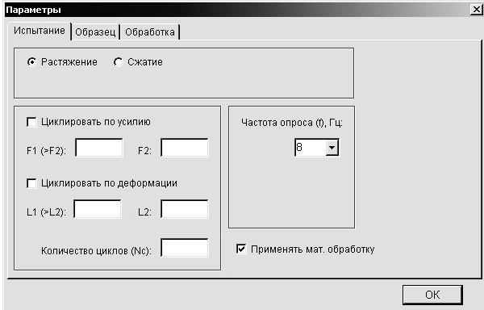

Рис. 1.3. Введення параметрів випробування
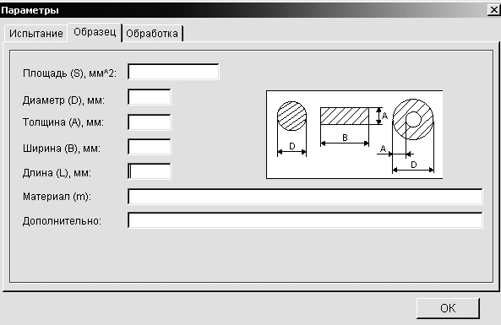

Рис. 1.4. Введення геометричних та фізичних параметрів зразка

Процес завантаження зразка відображається на моніторі у вигляді діаграми залежності видовження зразка від зусилля, прикладеного до нього (Рис. 1.5). Після завершення випробування робочий файл необхідно зберегти для подальшої обробки результатів.

  - Обробка результатів випробування

Зображена на Рис. 1.5 діаграма відтворює видовження зразка при зростанні навантаження. Оскільки абсолютне видовження зразка фіксується по переміщенню верхньої платформи машини, то на початковому етапі завантаження (ділянка О’А) діаграма окрім видовження відображає ущільнення зразка із захватами та незначне зминання поверхні струбцин. Для визначення початку відліку абсолютних видовжень прямолінійну ділянку АВ діаграми необхідно продовжити до перетину з віссю деформацій в точці 0 (Рис. 1.5).
На початковій стадії навантаження характерна прямопропорційна залежність між зусиллям розтягу та подовженням зразка, що на діаграмі відображається прямолінійною ділянкою 0В – зоною пропорційності. На цій стадії справедливий закон Гука.

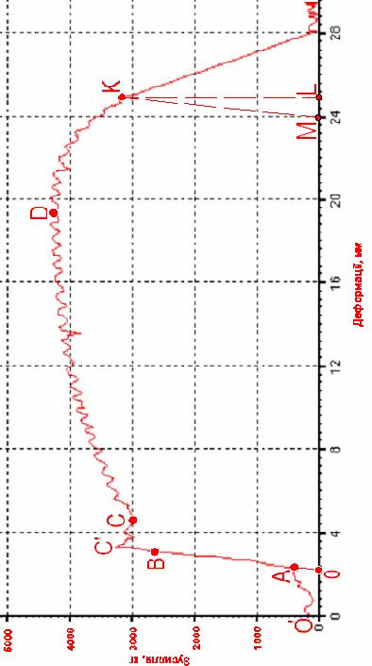 | Рис. 1.5. Машинна діаграма розтягу

За точкою В характер роботи матеріалу різко змінюється, діаграма викривляється і починається інтенсивне наростання залишкових пластичних деформацій без суттєвого збільшення величини навантаження, що відображається на діаграмі ділянкою С’С – площадкою текучості.
Збільшення деформацій в зоні текучості відбувається за рахунок деформації проміжних шарів та мікрозсувів кристалів, площини зсуву яких співпадають з площинами найбільших дотичних напружень. При цьому кристали, напрямок максимальної міцності яких співпадає з напрямком дії сили, не втрачають здатність чинити опір навантаженню і крива діаграми починаючи з точки С піднімається до точки D, відображаючи зону зміцнення.
На початковій стадії випробування зразка деформація рівномірно розподіляється по його довжині. В момент, коли навантаження досягає максимуму (точка D на діаграмі), залишкова деформація стає локальною, концентруючись навколо найслабшої ділянки, і починається утворення шийки – місцевого звуження поперечного перерізу зразка. Внаслідок інтенсивного зменшення площі поперечного перерізу розтяг зразка відбувається при меншому навантаженні і на діаграмі з’являється спадаюча ділянка DK – зона місцевої текучості.
По характерних точках діаграми, записаної від силовимірювача та вимірювача деформацій розривної машини в координатах навантаження – абсолютне видовження ($Р−Δl$), будується умовна діаграма розтягу в координатах напруження – відносне видовження ($σ−ε$). При цьому напруження визначається як відношення сили $Р$ до початкової площі поперечного перерізу зразка $А_{0}$ (площі поперечного перерізу робочої частини зразка до випробування):

$σ=\frac{Р}{А_{0}}$,

а відносні видовження – як відношення абсолютного видовження зразка $Δl$ до початкової розрахункової довжини зразка $l_{0}$:

$ε=\frac{Δl}{l_{0}}$.

Така діаграма розтягу є умовною, оскільки в зоні місцевої текучості при зменшенні навантаження фактичні напруження матеріалу в шийці (відношення сили до дійсної площі поперечного перерізу) постійно зростають за рахунок інтенсивного зменшення площі поперечного перерізу.
За отриманою діаграмою визначаються механічні характеристики металу.

1.4.1. Характеристики міцності

Межа пропорційності – напруження, до якого зберігається пропорційна залежність між зусиллям та видовженням (напруженням та відносною деформацією) зразка.
Межа пропорційності визначається по діаграмі розтягу як напруження, при якому відхилення від лінійної залежності між зусиллям та видовженням досягає такої величини, що тангенс кута нахилу дотичної до кривої "зусилля – видовження" в точці Р_{пц}

з віссю зусиль збільшується на 50% порівняно з лінійною ділянкою діаграми.
Для визначення точки Р_{пц} на діаграмі (Рис. 1.6.) на довільному рівні в межах прямолінійної ділянки ОВ проводять горизонтальну пряму eh. На цій прямій відкладають відрізок fh рівний половині відрізка ef. Через точку h та початок координат проводять пряму Оh і паралельно їй проводять дотичну pq до діаграми розтягу. Точка дотику (точка В) визначає шукане зусилля Р_{пц}.

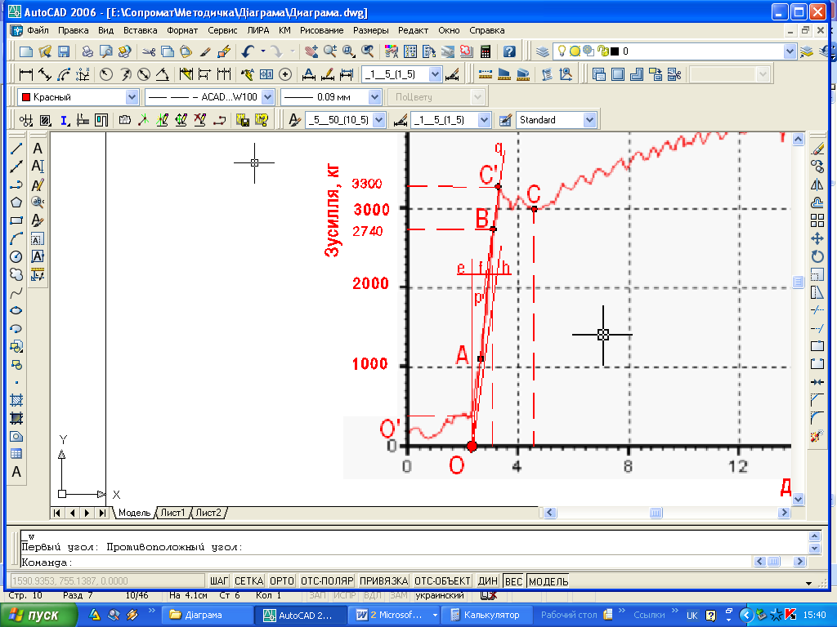

Рис. 1.6.

Межа текучості – напруження, при якому деформація зразка відбувається без помітної зміни навантаження.
Залежно від характеру діаграми розтягу розрізняють:
- межу текучості фізичну $σ_{т}$ або нижню $σ_{\text{тн}}$ – найменше напруження, при якому зразок деформується без помітного
збільшення зусилля розтягу;
- верхню межу текучості $σ_{\text{тв}}$ – напруження, що відповідає першому піку, зареєстрованому до початку текучості робочої частини зразка;
- умовну межу текучості з допуском на величину пластичної деформації при навантаженні $σ_{0,2}$ – напруження, при якому пластична деформація досягає 0,2% від робочої довжини зразка L.
Визначення зусиль, що відповідають фізичній $σ_{т}$, нижній $σ_{\text{тн}}$, верхній $σ_{\text{тв}}$ та умовній $σ_{0,2}$ межі текучості для найбільш характерних видів діаграм проілюстровано на Рис. 1.7.
При відсутності на діаграмі площадки текучості (Рис. 1.7.д) визначається умовна межа текучості $σ_{0,2}$. Для цього визначають величину пластичної деформації з врахуванням встановленого допуску (0,2% від робочої довжини зразка L). Знайдену довжину збільшують пропорційно масштабу діаграми і відкладають по осі видовжень відрізок отриманої довжини ОЕ. З точки Е проводять пряму, паралельну ОА. Точка перетину прямої з діаграмою відповідає зусиллю умовної межі текучості $Р_{0,2}$.
Межа міцності (тимчасовий опір) – напруження, що відповідає максимальному зусиллю, яке сприймається зразком до руйнування.

    - Модуль пружності

Модуль пружності матеріалу визначається як відношення приросту напружень до відповідного приросту відносного видовження в межах пружної деформації.

$Е=\frac{ΔР⋅l_{0}}{A_{0}⋅Δl}$.

Різниця відліків навантаження $ΔР$ та відповідних їм видовжень зразка $Δl$ визначається на ділянці діаграми при значені сили від 10 – 15% до 70 – 80% від межі пропорційності.

Рис. 1.7 Визначення зусиль $Р_{т}$, $Р_{\text{тн}}$, $Р_{\text{тв}}$, $Р_{0,2}$

1.4.3. Характеристики пластичності

В момент розриву повне видовження зразка дорівнює $Δl$ (відрізок ОL на діаграмі Рис. 1.5) і складається з пружної деформації (визначається відрізком ML), яка зникає після розриву, та залишкового видовження (ОM), яке визначає довжину зразка після руйнування. Виражені у відсотках відносне залишкове видовження та відносне звуження після розриву є характеристиками пластичності матеріалу.
Відносне залишкове видовження визначається як відношення приросту розрахункової довжини зразка після руйнування до початкової розрахункової довжини зразка:

$δ=\frac{\left(l_{k}−l_{0}\right)}{l_{0}}⋅\text{100}\text{\%}$.

Приріст розрахункової довжини зразка після розриву визначається по діаграмі розтягу як довжина відрізка ОМ. Для цього з точки К проводять пряму, паралельну ділянці ОВ діаграми. Точка перетину цієї прямої з віссю деформацій і визначає положення точки М.
Відносне звуження після розриву – це відношення різниці початкової площі поперечного перерізу зразка $А_{0}$ та мінімальної площі поперечного перерізу після розриву $А_{к}$ до початкової площі перерізу зразка:

$ψ=\frac{\left(А_{0}−А_{к}\right)}{А_{0}}⋅\text{100}\text{\%}$.

Для визначення площі поперечного перерізу циліндричного зразка після розриву $А_{к}$ заміряють мінімальний діаметр $d_{к}$ по двох взаємно перпендикулярних напрямках. По середньому арифметичному цих двох значень обчислюють площу поперечного перерізу.
За отриманими характеристиками міцності та пластичності визначають найменування сталі у відповідності з ГОСТ 27772 – 88 "Прокат для строительных стальных конструкций. " (табл. 1.1).

Таблиця 1.1
Механічні властивості прокату при розтязі

Сталь | Межа текучості $σ_{т}$, кгс/мм² , (МПа) | Тимчасовий опір $σ_{м}$, кгс/мм², (МПа) | Відносне видовження $δ, \text{\%}$
Сталь | для прокату товщиною до 10 мм включно
Сталь | не менше
С235 | 24 (240) | 37 (370) | 26
С245 | 25 (250) | 38 (380) | 25
С255 | 26 (260) | 39 (390) | 25
С275 | 28 (280) | 40 (400) | 24
С285 | 29 (290) | 41 (410) | 24
С345 | 35 (350) | 50 (500) | 21
ПРИКЛАД ОФОРМЛЕННЯ ЗВІТУ ПО ЛАБОРАТОРНІЙ РОБОТІ №1

1. Випробувальна машина: гідравлічна розривна машина Р – 10.
2. Ескізи та розміри зразка:
а) до випробування

d₀= 10 мм;

L₀ = 100 мм;

А₀ = 78,54 мм².

б) після випробування

d_{к} = 6,1 мм;

L_{к} = 122,4 мм;

А_{к} = 29,22 мм²

3. Координати характерних точок діаграми розтягу:

№ | Точка на діаграмі | Машинна діаграма розтягу в координатах $Δl−P$ |  | Умовна діаграма розтягу в координатах $ε−σ$
№ | Точка на діаграмі | $Δl$, мм | $P$, кг | $$ε=\frac{Δl}{L_{0}}$$ | $$σ=\frac{Р}{А_{0}}, \frac{\text{кг}}{{\text{мм}}^{2}}$$
1 | Закінчення прямолінійної ділянки | 0,7 | 2740 | 0,007 | 34,5
2 | Початок площадки текучості | 0,8 | 3300 | 0,008 | 42,0
3 | Закінчення площадки текучості | 2,2 | 3000 | 0,022 | 38,0
4 | При найбільшому зусиллі розтягу | 16,9 | 4300 | 0,169 | 54,5
5 | Розрив | 22,4 | 3180 | 0,224 | 40,5

4. Умовна діаграма розтягу

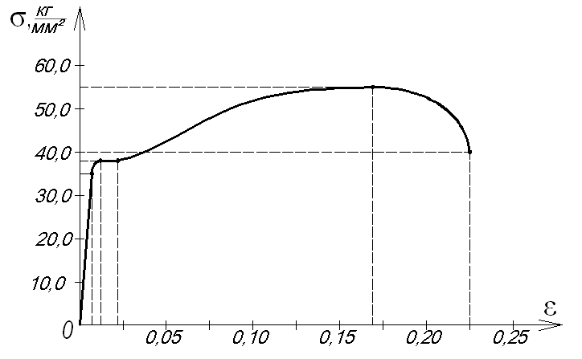

5. Механічні характеристики:
- межа пропорційності: $σ_{\text{пц}}=\frac{\text{2740}}{\text{78},\text{54}}=\text{34},5\frac{\text{кг}}{{\text{мм}}^{2}}=\text{345}\text{ МПа}$;
- межа текучості: $σ_{\text{тн}}=\frac{\text{3000}}{\text{78},\text{54}}=\text{38}\frac{\text{кг}}{{\text{мм}}^{2}}=\text{380}\text{ МПа}$;
- межа міцності: $σ_{м}=\frac{\text{4300}}{\text{78},\text{54}}=\text{54},5\frac{\text{кг}}{{\text{мм}}^{2}}=\text{545}\text{ МПа}$.
6. Напруження при розриві:
- умовне: $σ_{р}=\frac{\text{3180}}{\text{78},\text{54}}=\text{40},5\frac{\text{кг}}{{\text{мм}}^{2}}=\text{405}\text{ МПа}$;
- фактичне: $σ_{р,\text{факт}}=\frac{\text{3180}}{\text{29},\text{22}}=\text{109}\frac{\text{кг}}{{\text{мм}}^{2}}=\text{1090}\text{ МПа}$.
7. Модуль пружності матеріалу:

$\left(0,1−0,\text{15}\right)⋅Р_{\text{пц}}=\text{400}\text{ кг}$ $→Δl$=0,01 мм
$\left(0,7−0,8\right)⋅Р_{\text{пц}}=\text{2200}\text{ кг}$ $→Δl$=0,12 мм
$$Е=\frac{ΔР⋅l_{0}}{Δl⋅A_{0}}=\frac{\left(\text{2200}−\text{400}\right)⋅\text{100}}{\left(0,\text{12}−0,\text{01}\right)⋅\text{78},\text{54}}=2,\text{08}×{\text{10}}^{4} \frac{\text{кг}}{{\text{мм}}^{2}}≈\text{200}\text{ ГПа}$$

8. Характеристики пластичності:
- відносне залишкове видовження $δ=\frac{\text{122},4−\text{100}}{\text{100}}⋅\text{100}\text{\%}=$22,4 %
- відносне залишкове звуження площі поперечного перерізу:
$ψ=\frac{А_{0}−А_{к}}{А_{0}}⋅\text{100}\text{\%}=\frac{\text{78},\text{54}−\text{29},\text{22}}{\text{78},\text{54}}⋅\text{100}\text{\%}=\text{63}\text{\%}$

Лабораторна робота №2

Випробування чавунного зразка на стиск

Мета роботи: ознайомлення зі стандартними випробуваннями крихких металів на стиск; визначення межі міцності на стиск чавуну.

Випробування металів на стиск проводять у відповідності з ГОСТ 25.503 – 97 "Методы механических испытаний металлов. Метод испытаний на сжатие" з метою визначення їх механічних характеристик.
Пластичні метали (маловуглецева сталь, мідь та ін.) при стисканні сильно деформуються (сплющуються) і практично не можуть бути зруйновані. З іншого боку, значення межі пропорційності та межі текучості, отримані при випробуванні

Рис. 2.1. Діаграма стиску крихких металів
При цьому за розрахункові приймають характеристики собою, і вважається, що стиск та на розтяг таких металів, практично не відрізняється між пластичні метали однаково працюють як на стиск так і на розтяг.міцності, отримані при випробуванні на розтяг.
Для крихких металів випробування на стиск є основним, оскільки межа міцності при стиску крихких металів в декілька разів перевищує їх межу міцності при розтягу. Випробування фіксується у вигляді діаграми стиску – графіка залежності абсолютних деформацій (скорочення) Δh зразка від навантаження P (Рис. 2.1).

За цією діаграмою визначають наступні характеристики механічних властивостей:
- межу пропорційності при стиску $σ_{\text{пц}}^{с}$ – напруження, при якому відхилення від лінійної залежності між зусиллям та видовженням досягає такої величини, що тангенс кута нахилу дотичної до кривої "зусилля – скорочення" в точці $Р_{\text{пц}}$ з віссю зусиль збільшується на 50% порівняно з лінійною ділянкою діаграми;
- межу пружності при стиску $σ_{0,\text{05}}^{с}$ – напруження, при якому залишкова деформація (скорочення) зразка досягає 0,05% від його початкової висоти;
- межу текучості фізичну $σ_{т}^{с}$ (якщо на діаграмі є площадка текучості) – найменше напруження, при якому зразок скорочується без помітної зміни навантаження;
- межу текучості умовну $σ_{0,2}^{с}$ – напруження, при якому залишкова деформація (скорочення) зразка досягає 0,2% від його початкової висоти;
- межу міцності $σ_{в}^{с}$ (тимчасовий опір) – напруження, що відповідає максимальному навантаженню на зразок перед його руйнуванням.

2.1. Зразки для випробування на стиск

Для випробування на стиск використовують циліндричні та призматичні (квадратні або прямокутні) зразки. Розміри зразків стандартизовані і призначаються в залежності від мети випробувань:
- для визначення модуля пружності та межі пропорційності призначені зразки діаметром (шириною) поперечного перерізу d₀=20 мм висотою h₀=100 мм;
- для визначення межі пропорційності та межі пружності – d₀=5 – 30 мм, h₀=3·d₀;
- для визначення межі текучості (фізичної або умовної) та межі міцності – d₀= 5 – 30 мм, h₀ > d₀ максимально можлива з умови забезпечення поздовжньої стійкості.
В даній лабораторній роботі ми обмежуємося визначенням межі міцності чавунного циліндричного зразка діаметром d₀=20 мм. Максимально можлива висота зразка може бути обчислена за формулою:

$h_{0}=4,\text{48} d_{0}\sqrt{n}=4,\text{48}⋅\text{20}\sqrt{0,\text{15}}=\text{34},7\text{ мм}≈\text{30 мм}$,

де n – показник деформаційного зміцнення, що характеризує здатність металу до зміцнення при рівномірній пластичній деформації (для чавуну n=0,15 – 0,17).

2.2. Машина для випробувань

Випробування проводиться на гідравлічному пресі RIEHLE потужністю до 100 тон (Рис. 2.2.).

Рис.2.2. Кінематична схема пресу RIEHLE.

1 – стіл; 2 – нерухома колона; 3 – рухома колона; 4 – верхня рухома траверса; 5 – нижня нерухома траверса; 6 – рейка приводу стрілки силовимірювача ; 7 – силовимірювальний циліндр; 8 – вантажі маятника; 9 – кнопка вмикання машини; 10 – вентиль подачі масла
2.3. Проведення випробувань

Розміри (робочу висоту $h_{0}$ та діаметр $d_{0}$) зразка для випробувань вимірюють штангенциркулем з точністю до 0,05 мм (при діаметрі зразка >10 мм). Діаметр міряють по двох взаємно перпендикулярних напрямках, після чого отримані значення усереднюють. За отриманим значенням діаметра обчислюють площу поперечного перерізу зразка $А_{0}$ (мм²), округлюючи до цілого значення при $А_{0}$>200мм².
Перед початком випробування перевіряють роботу пресу та силовимірювача (відхилення стрілки від нульового положення вліво не повинно перевищувати 2 – 3 поділки). В залежності від очікуваного максимального навантаження (15 – 35 тон) обирають шкалу силовимірювача від 0 до 50 000 кг з ціною поділки 100 кг
Зразок встановлюють на стіл (1) (Рис. 2.2) і задають швидкість навантаження (підйому стола) за допомогою вентиля подачі масла (10). Після цього кнопкою (9) вмикають машину і починають випробування. Для визначення межі міцності матеріалу рівномірно навантажують зразок до руйнування. При цьому не обов’язково креслити діаграму, достатньо визначити навантаження руйнування по стрілці-фіксатору силовимірювача, яка зупиниться в момент руйнування.
Руйнування зразка відбувається раптово і супроводжується появою похилих тріщин. Тріщини з’являються за рахунок зсуву кристалів, площини зсуву яких співпадають з площиною найбільших дотичних напружень. Після руйнування зразок набуває бочкоподібної форми, а його висота дещо зменшується порівняно з початковою. Наявність залишкових деформацій свідчить про певні пластичні властивості чавуну.

2.4. Обробка результатів випробування

Межу міцності при стиску визначають як відношення максимальної сили перед руйнуванням до площі перерізу зразка перед випробуванням:

$σ=\frac{P_{\text{max}}}{А_{0}}$.

ПРИКЛАД ОФОРМЛЕННЯ ЗВІТУ ПО ЛАБОРАТОРНІЙ РОБОТІ №2

1. Випробувальна машина: гідравлічний прес RIEHLE.
2. Ескізи та розміри зразка:

а) до випробування б) після випробування

3. Початкова площа поперечного перерізу:
$А_{0}=\frac{π⋅d_{0}^{2}}{4}=\frac{3,\text{14}⋅{\text{20}}^{2}}{4}=\text{314}{\text{ мм}}^{2}$.
4. Руйнуюче навантаження: $Р_{\text{max}}$ =19 000 кг.
5. Межа міцності:
$σ_{м}=\frac{Р_{\text{max}}}{А_{0}}=\frac{\text{19000}}{\text{314}}=\text{60},5\frac{\text{кг}}{{\text{мм}}^{2}}=\text{605}\text{ МПа}$

Лабораторна робота №3

Випробування деревини на сколювання та стиск

Мета роботи: ознайомлення зі стандартними випробуваннями деревини на сколювання вздовж волокон та на стиск по напрямку осей анізотропії. Визначення межі міцності для цих видів навантаження.

Деревина, яка є анізотропним матеріалом, має різні механічні характеристики в залежності від напрямку навантаження по відношенню до напрямку волокон. Виділяється три напрямки анізотропії: вздовж волокон, радіальний (перпендикулярно річним кільцям) і тангенціальний (дотично до річних кілець).
Випробування деревини проводять у відповідності з наступними нормативними документами:
- ГОСТ 16483.5 – 73* "Древесина. Метод определения предела прочности при скалывании вдоль волокон";
- ГОСТ 16483.10 – 73* "Древесина. Метод определения предела прочности при сжатии вдоль волокон";
- ГОСТ 16483.11 – 72* "Древесина. Метод определения условного предела прочности при сжатии поперек волокон".

3.1. Зразки для випробування.

Випробування на сколювання проводять по радіальній і тангенціальній площинах на зразках, форма і розміри яких повинні відповідати Рис. 3.1.а.
На стиск по трьох напрямках анізотропії випробовують зразки в формі прямокутної призми Рис. 3.1.б.

а б

Рис. 3.1. Форма та розміри зразків для випробувань деревини.

а – на сколювання по тангенціальній площині;
б – на стиск вздовж та впоперек волокон

  - Проведення випробувань.

Розміри робочих площадок зразків міряють на середині довжини граней штангенциркулем з точністю до 0,1 мм.
Випробування проводять на гідравлічній розривній машині Р-10 (Рис. 1.2). Зразки встановлюють на нижній циліндр 2 і піднімають платформу (1) так, щоб зразок доторкнувся до верхнього вирівнюючого циліндра. Після цього зразок рівномірно навантажують до руйнування. Швидкість навантаження (підйому верхньої платформи) повинна бути такою, щоб зразок зруйнувався через 1,0±0,5 хв після початку завантаження. Максимальне навантаження визначають по шкалі силовимірювального блоку 4 або за діаграмою стиску, отриманій за допомою програми РМ-5. Значення руйнуючої сили визначається з точністю до 1%.
Для випробування на сколювання зразок закріплюється в спеціальному реверсному пристосуванні, що змінює напрямок сили. Реверсний пристрій та його застосування показано на Рис. 3.2.

Рис. 3.2. Реверсне пристосування

Руйнування при сколюванні відбувається у вигляді відділення виступаючої частини зразка. Робочою в цьому випадку буде площадка, по якій відбувається сколювання.
При випробуванні на стиск зразки (Рис. 3.1.б) розташовуються в залежності від напрямку стиску:
а) стиск вздовж волокон (Рис. 3.3.а.).
Руйнування характерне зминанням опорних граней зразка, появою поперечних складок, а іноді і поздовжніх тріщин;
б) радіальний стиск (Рис. 3.3.б).
При стиску перпендикулярно річним кільцям в певний момент наступає явище, аналогічне текучості – висота зразка помітно зменшується при малому зростанні сили. Це відбувається за рахунок руйнування весняних (більш слабких) шарів деревини. В подальшому починається пресування зразка і сила необмежено зростає. Умовно моментом руйнування вважається втрата зразком 30% своєї початкової висоти.
в) тангенціальний стиск (Рис. 3.3.в.).
Стиск по дотичній до річних кілець теж закінчується пресуванням, але руйнування зразка може бути помічене за появою тріщин і розшаруванням.

а
б
в

Рис. 3.3. Випробування зразків на стиск:

а – стиск вздовж волокон; б – радіальний стиск;
в – тангенціальний стиск

3.4. Обробка результатів випробування.
Межу міцності деревини при стиску визначають за формулою:

$σ=\frac{P_{\text{max}}}{a⋅b}$,

де $P_{\text{max}}$ – максимальне навантаження або навантаження, що відповідає умовній межі міцності; a, b – розміри робочої площі зразка.
Межу міцності деревини при сколюванні визначають за формулою:
$τ=\frac{P_{\text{max}}}{b⋅l}$,
де b, l – ширина зразка та довжина площадки сколювання.
Значення межі міцності при стиску вздовж волокон необхідно округлювати до 0,5 кПа, в усіх інших випадках до 0,1 кПа.

ПРИКЛАД ОФОРМЛЕННЯ ЗВІТУ ПО ЛАБОРАТОРНІЙ РОБОТІ №3

1. Випробувальна машина: гідравлічна розривна машина Р – 10.
2. Деревина: сосна.
3. Таблиця спостережень

Вид випробування | Сколювання вздовж волокон | Стиск
Вид випробування | Сколювання вздовж волокон | вздовж волокон | радіальний | танген-ціальний
Стандартний зразок і схема його завантаження
Розміри робочої площі, мм | 20×30 | 20×20 | 20×30 | 20×30
Робоча площа, мм² | 600 | 400 | 600 | 600
Руйнуюче навантаження, кг | 263 | 2867 | 293 | 311
Межа міцності, $\frac{\text{кг}}{{\text{мм}}^{2}}$ | 0,44 | 7,17 | 0,49 | 0,52
Межа міцності, МПа | 4,38 | 71,65 | 4,88 | 5,18
РОЗДІЛ 2

ЕКСПЕРИМЕНТАЛЬНЕ ДОСЛІДЖЕННЯ ХАРАКТЕРУ РОБОТИ БРУСА

ВИМІРЮВАЛЬНІ ПРИЛАДИ

Індикатор годинникового типу

Індикатор (стрілковий індикатор, індикатор годинникового типу) – це прилад, призначений для вимірювання лінійного переміщення точки конструкції відносно початкового положення, прийнятого за нульове. Кінематична схема індикатора показана на Рис. 1.

Шток 1, що вільно рухається разом з конструкцією, зміщується відносно корпусу 2. При цьому через систему зубчастих елементів 4 переміщення штоку спричиняє обертання стрілки 5, яке фіксується по нанесеній на корпус шкалі 3. При переміщенні штоку відносно корпусу на 1 мм стрілка робить повний оберт. Повні оберти стрілки 5 фіксуються стрілкою на маленькій шкалі 7. Пружина 6 повертає шток в крайнє нижнє положення.

Рис.1. Індикатор годинникового типу.

Електротензометрія

Тензометрією називається експериментальне визначення напружень через лінійну деформацію на поверхні тіла.
На досліджуваний зразок наклеюється датчик, який деформується разом із зразком. Широко використовуються так звані датчики омічного опору (тензорезистори), що складаються з двох шарів паперу чи плівки з вклеєною між ними дротяною решіткою (діаметр дроту 0,012 – 0,05 мм) з високим омічним опором (ніхром, манганін, константан) (Рис. 2), або витравленою фольгою (товщиною 0,005 мм). Довжина решітки або фольги називається базою датчика. Найчастіше використовують тензорезистори базою 5, 10, 20, 30 мм.

Рис. 2. Тензорезистор

Внаслідок деформації датчика змінюється поперечний переріз провідника, що спричиняє зміну опору електричному струму. Тензометричною станцією реєструється відносна зміна опору, що при малих деформаціях пропорційна відносному видовженню. Через відносне видовження за законом Гука визначається напруження.

Лабораторна робота №4

чИСТИй ЗГИН

Мета роботи: експериментально дослідити закон розподілу нормальних напружень за висотою поперечного перерізу балки, визначити прогин і кут повороту заданих перерізів. Отримані експериментальні значення порівняти з теоретичними.

Чистий згин – це випадок плоского згину на відрізку довжини балки, в межах якого поперечна сила рівна нулю (Q=0), а згинальний момент має постійне значення (M=const).
В зоні чистого згину дотичні напруження відсутні, а нормальні в силу гіпотези плоских перерізів розподіляються по висоті перерізу за лінійним законом:
$σ\left(x,z\right)=\frac{M_{y}}{I_{y}}⋅z$,

де $M_{y}$ – згинальний момент відносно осі у в перерізі з абсцисою х; $I_{y}$ – момент інерції перерізу відносно осі у; z – ордината точки, в якій визначається напруження. Всі вищезазначені функції визначаються в головній центральній системі координат: вісь х спрямована вздовж осі балки, вісь у – в горизонтальній площині до спостерігача, вісь z – вниз.
Теоретичне значення прогину посередині прольоту балки і кута повороту на опорі визначається методом початкових параметрів або методом Мора.

4.1. Установка для випробування

Випробування проводять на двухконсольній дюралюмінієвій балці несиметричного двотаврового перерізу, що навантажується на консолях рівними зосередженими силами (Рис.4.1.).

Рис. 4.1. Установка для випробування на чистий згин

Балка 1 шарнірно закріплена на базі, яка складається з опорного стола 2 і стійок 3. Стійки можуть переміщуватися по опорному столу для зміни довжини прольоту балки. Навантажується балка ручним способом шляхом натягу гнучкого канату через систему блоків. Канат натягують за допомогою поворотної гайки 4, при цьому величина зусилля контролюється динамометром 5.
В перерізі балки в зоні чистого згину, де в чотирьох точках по висоті балки наклеєні тензорезистори 6, визначаються нормальні напруження через поздовжні деформації, виміряні тензометричною станцією.
Прогин вимірюється посередині прольоту балки індикатором годинникового типу 7.
На лівій опорі індикатором годинникового типу 8 вимірюється переміщення $Δh$ важеля 9 довжиною b=82 мм, що жорстко приєднаний до балки на опорі.

4.2. Проведення випробування

Перед початком випробувань необхідно зробити обміри установки, визначити розрахункову схему і геометричні характеристики поперечного перерізу балки.
Максимальне навантаження на балку визначається з умови, що викликане ним напруження не повинно перевищувати межу пропорційності матеріалу:

$F_{\text{max}}=\frac{σ_{\text{пр}}W_{y}}{a}$,

де $σ_{\text{пр}}$ – межа пропорційності, $W_{y}$– момент опору перерізу, а – виліт консолі.
Для одержання більш точних експериментальних даних балка завантажується ступінчасто з певним кроком $ΔF$, який призначається так, щоб при n кроків сила не перевищувала максимально допустиму: $n⋅ΔF<F_{\text{max}}$. На кожному етапі навантаження знімаються відліки вимірювальних приладів і записуються в таблицю спостережень.
Після виконання заданого числа кроків навантаження балку так само поетапно розвантажують. Оскільки випробування проводиться в межах пружності матеріалу при повному розвантаженні стрілки індикаторів повинні повернутися в нульове положення.

4.3. Обробка результатів випробування

Кожен крок навантаження розглядається як незалежне випробування. Приросту сили $ΔF$ відповідає приріст переміщень та деформацій $Δ_{і}$, який визначається як різниця відліків вимірювальних приладів для двох послідовних навантажень. Оскільки сила змінюється на одну і ту ж величину, то ця різниця повинна бути приблизно незмінною.
Для кожного тензорезистора та індикатора обчислюють середню різницю приросту відліку $D_{і}=\frac{\sum_{n}{Δ_{і}}}{n}$. За цією середньою різницею визначають експериментальне значення напружень і переміщень при навантаженні, рівному $ΔF$.
Відносне видовження в точках, де приклеєні тензорезистори, визначається як добуток ціни поділки шкали тензометричної станції $k_{т}$ на відповідну середню різницю приросту відліку:

$ε_{і}=k_{т}⋅D_{i}$.
Відповідне нормальне напруження визначається за законом Гука:

$σ_{і}=Е⋅ε_{і}$.

Прогин посередині прольоту визначають за середньою різницею приросту відліків відповідного індикатора:

$w=k_{i}⋅D$,

де $k_{i}$ – ціна поділки індикатора.
Кут повороту на опорі досить малий і наближено дорівнює своєму тангенсу. В свою чергу тангенс можна визначити через переміщення кінця важеля $Δh$, що фіксується індикатором. Таким чином кут повороту можна обчислити за формулою:

$$ϕ_{0}≈\text{tg} ϕ_{0}=\frac{Δh}{b}$$

ПРИКЛАД ОФОРМЛЕННЯ ЗВІТУ ПО ЛАБОРАТОРНІЙ РОБОТІ №4

- Схема установки вимірювальних приладів на зразку:

Розміщення тензодатчиків по висоті перерізу
- Розрахункова схема балки та побудова епюр зусиль:

3. Геометричні характеристики зразка:
Тип перерізу:_______двотавр_______
Момент інерції перерізу: __64,544 см⁴
Момент опору перерізу: _____14,8 см³

4. Механічні характеристики матеріалу:
Матеріал:_________дюралюміній_____
Модуль пружності:_____0,7×10⁶ кг/см²
Границя пропорційності: __1200 кг/см²

5.Гранично допустиме навантаження:

$$F_{\text{max}}=\frac{σ_{\text{пр}}⋅W_{y}}{a}=\frac{\text{1200}⋅\text{14},8}{\text{80}}=\text{222} \text{кг}$$

6. Таблиця спостережень

Наван-таження, кг |  | Тензодатчики |  |  |  |  |  |  |  | Індикатори
 |  | № 1 |  | № 2 |  | № 3 |  | № 4 |  | № 1 |  | № 2
від | різн | від | різн | від | різн | від | різн | від | різн | від | різн | від | різн
0 | 10 | 2473 | 45 | 167 | 14 | 1274 | 6 | 1423 | 40 | 0 | 17 | 0 | 6
10 | 10 | 2428 | 45 | 153 | 14 | 1280 | 6 | 1463 | 40 | 17 | 17 | 6 | 6
10 | 10 | 2428 | 45 | 153 | 14 | 1280 | 6 | 1463 | 41 | 17 | 17 | 6 | 7
20 | 10 | 2383 | 45 | 139 | 14 | 1286 | 6 | 1504 | 41 | 34 | 17 | 13 | 7
20 | 10 | 2383 | 44 | 139 | 13 | 1286 | 6 | 1504 | 41 | 34 | 17 | 13 | 7
30 | 10 | 2339 | 44 | 126 | 13 | 1292 | 6 | 1545 | 41 | 51 | 17 | 20 | 7
30 | 10 | 2339 | 44 | 126 | 15 | 1292 | 6 | 1545 | 40 | 51 | 16 | 20 | 7
40 | 10 | 2295 | 44 | 111 | 15 | 1298 | 6 | 1585 | 40 | 67 | 16 | 27 | 7
40 | 10 | 2295 | 44 | 111 | 15 | 1298 | 6 | 1585 | 39 | 67 | 18 | 27 | 7
50 | 10 | 2251 | 44 | 96 | 15 | 1304 | 6 | 1624 | 39 | 85 | 18 | 34 | 7
50 | 10 | 2251 | 45 | 96 | 14 | 1304 | 6 | 1624 | 40 | 85 | 17 | 34 | 7
40 | 10 | 2296 | 45 | 112 | 14 | 1298 | 6 | 1584 | 40 | 68 | 17 | 27 | 7
40 | 10 | 2296 | 44 | 112 | 14 | 1298 | 7 | 1584 | 39 | 68 | 17 | 27 | 6
30 | 10 | 2340 | 44 | 126 | 14 | 1291 | 7 | 1545 | 39 | 51 | 17 | 21 | 6
30 | 10 | 2340 | 44 | 126 | 14 | 1291 | 6 | 1545 | 40 | 51 | 17 | 21 | 8
20 | 10 | 2384 | 44 | 140 | 14 | 1285 | 6 | 1505 | 40 | 34 | 17 | 13 | 8
20 | 10 | 2384 | 45 | 140 | 14 | 1285 | 6 | 1505 | 41 | 34 | 18 | 13 | 6
10 | 10 | 2429 | 45 | 154 | 14 | 1279 | 6 | 1464 | 41 | 16 | 18 | 7 | 6
10 | 10 | 2429 | 44 | 154 | 13 | 1279 | 6 | 1464 | 40 | 16 | 16 | 7 | 7
0 | 10 | 2473 | 44 | 167 | 13 | 1273 | 6 | 1424 | 40 | 0 | 16 | 0 | 7
10 |  | D₁ = 44,4 |  | D₂ = 14,0 |  | D₃ = 6,1 |  | D₄ = 40,1 |  | D₅ =17,0 |  | D₆ =6,8

7. Характеристики вимірювальних приладів.

№ | Назва | Ціна поділки | База
1 | Тензометр | 2×10 ^{– 6} | 10 мм
2 | Індикатор | 0,01
3

8. Визначення дослідних та теоретичних значень напружень.

 | Волокно  № 1 | Волокно  № 2 | Волокно  № 3 | Волокно  № 4
Середня різниця відліків D_{і} | – 44,4 | – 14,0 | 6,1 | 40,1
Ціна поділки К₁ | 2×10 ^{– 6} | 2×10 ^{– 6} | 2×10 ^{– 6} | 2×10 ^{– 6}
Відносна деформація  ε_{i} = D_{і} × К₁ | 88,8×10 ^{– 6} | 28×10 ^{– 6} | 12,2×10 ^{– 6} | 80,2×10 ^{– 6}
Напруження з досліду  σ_{і} = Е× ε_{i}, кг/см² | – 62,16 | – 19,6 | 8,54 | 56,14
Координата точки перерізу z_{і}, см | 4,6 | 1,6 | – 0,7 | – 4,2
Теоретичне значення напруження $σ_{i}=\frac{M_{y}}{I_{y}}⋅z_{i}=$  $$=\frac{−F⋅a}{I_{y}}⋅z_{i}=−\frac{\text{10}⋅\text{80}}{\text{64},\text{544}}⋅z_{i}$$ | – 57,02 | – 19,83 | 8,67 | 52,06
Відхилення, % | 8,3% | 1,2% | 1,5% | 7,3%

9. Побудова епюр нормальних напружень (кг/см²).

- Визначення дослідних та теоретичних значень переміщень:

а) прогин посередині прольоту балки
- теоретичний $\left(x=\frac{1}{2}l\right)$:
$w=\frac{F⋅a⋅l^{2}}{8⋅\text{EI}}=\frac{\text{10}⋅\text{80}⋅{\text{90}}^{2}}{8⋅0,7×{\text{10}}^{6}⋅\text{64},\text{544}}=0,\text{0179} \text{cм}=0,\text{179} \text{мм}$;
- з досліду:
$w^{д}=K_{2}⋅D_{5}=0,\text{01}⋅\text{16},6=0,\text{166}\text{ мм}$;
- відхилення:
$Δ_{w}=\frac{\left|w^{т}−w^{д}\right|}{w^{т}}⋅\text{100}\text{\%}=\frac{\left|0,\text{179}−0,\text{17}\right|}{0,\text{179}}⋅\text{100}\text{\%}=5\text{\%}$

б) кут повороту опорного перерізу балки
- теоретичний:
$ϕ^{т}=\frac{F⋅a⋅l}{2⋅\text{EI}}=\frac{\text{10}⋅\text{80}⋅\text{90}}{2⋅0,7×{\text{10}}^{6}⋅\text{64},\text{544}}=7,\text{97}×{\text{10}}^{−4} \text{рад}$;
- з досліду:
$ϕ^{д}=\frac{K_{2}⋅D_{6}}{b}=\frac{0,\text{01}⋅6,8}{\text{82}}=8,\text{29}×{\text{10}}^{−4} \text{рад}$;
- відхилення:
$Δ_{ϕ}=\frac{\left|ϕ^{т}−ϕ^{д}\right|}{ϕ^{т}}⋅\text{100}\text{\%}=\frac{\left|7,\text{97}−8,\text{29}\right|}{7,\text{97}}⋅\text{100}\text{\%}=4\text{\%}$

Лабораторна робота № 5

КОСИЙ ЗГИН

Мета роботи: експериментально визначити напруження в характерних точках заданого поперечного перерізу та переміщення кінця консолі; знайдені величини порівняти з теоретичними значеннями.

Згин називається косим, якщо площина дії згинального моменту не співпадає з жодною з головних площин балки. В такому випадку нормальне напруження в довільному волокні визначається за формулою:

$σ=±\frac{М_{v}}{I_{v}}⋅u_{i}±\frac{М_{u}}{I_{u}}⋅v_{i}$,

де $М_{u}$, $М_{v}$ – згинальні моменти в заданому поперечному перерізі відносно головних осей u та v; $I_{u}$, $I_{v}$ – головні моменти інерції;
$u_{i},v_{i}$ – координати волокна відносно головних осей.
Повний прогин f обчислюється як геометрична сума прогинів в головних площинах (Рис. 5.1):

$f=\sqrt{f_{u}^{2}+f_{v}^{2}}$.

Переміщення $f_{u}$ та $f_{v}$ визначаються від навантаження, що діє у відповідній головній площині.
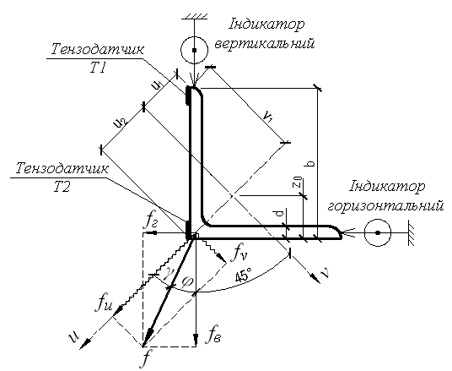

Рис. 5.1. Визначення переміщення при косому згині.
Кут γ, що визначає напрям повного переміщення по відношенню до головної осі и, знаходять за його тангенсом:

$\text{tg} γ=\frac{f_{v}}{f_{u}}$.

5.1. Установка для випробування

Випробування проводять на горизонтальному консольному стержні кутикового профілю, одна поличка якого горизонтальна, а друга – вертикальна. Навантаження прикладається по обушку кутика на вільному кінці балки у вигляді вертикальної зосередженої сили. Як і в попередній лабораторній роботі, навантаження прикладається ступінчасто однаковими кроками, кожен з яких розглядається як незалежне випробування.
На кінці консолі визначається повне переміщення через його горизонтальну та вертикальну складові, виміряні двома індикаторами годинникового типу (Рис.5.1.).
В деякому перерізі балки (поблизу защемлення) наклеєні два тензодатчики (на пері та на обушку кутика) для отримання нормального напруження методом електротензометрії.

5.2. Проведення випробувань

Перед початком випробувань необхідно зробити обміри установки, визначити розрахункову схему і геометричні характеристики поперечного перерізу балки.
Максимальне навантаження на балку визначається з умови, що викликане ним напруження не повинно перевищувати межу пропорційності матеріалу:

$F_{\text{max}}=\frac{σ_{\text{пр}}}{L⋅\text{cos}{\text{45}}^{∘}⋅\left(\frac{u_{i}}{I_{v}}+\frac{v_{i}}{I_{u}}\right)}$,

де $σ_{\text{пр}}$ – межа пропорційності, L – довжина балки.
Після цього балку навантажують і знімають відліки тензометрів та індикаторів (див. п. 4.2).
5.3. Обробка результатів випробування

Експериментальне значення переміщень та напружень визначається за середньою різницею відліків вимірювальних приладів (див. п. 4.3).
Переміщення f обчислюється як геометрична сума векторів горизонтальної та вертикальної складових (Рис. 5.1):

$f=\sqrt{f_{г}^{2}+f_{в}^{2}}$,

Напрям повного переміщення по відношенню до вертикалі визначається кутом φ, тангенс якого дорівнює:

$\text{tg} ϕ=\frac{f_{г}}{f_{в}}$.

Теоретично кут φ дорівнює $ϕ=α−γ$, де $α={\text{45}}^{∘}$ – кут між вертикаллю та головною віссю и.

ПРИКЛАД ОФОРМЛЕННЯ ЗВІТУ ПО ЛАБОРАТОРНІЙ РОБОТІ №5.

- Схема дослідної установки:

2. Механічні характеристики матеріалу:
Матеріал:_______________Сталь__________
Модуль пружності:_____2,0×10⁶ кг/см² =2,0×10⁵ МПа_
Границя пропорційності: __2×10³ кг/см² =200 МПа___

3. Геометричні характеристики зразка:
Розміри перерізу: _____b = 5,6 cм_______
_____d = 0,5 cм_______
____ z₀ = 1,57 cм______
Моменти інерції перерізу:
- осьові ______І_{y} = 16,0 см⁴,____________
_____ І_{z} = 16,0 см⁴_____________
- головні: _____І_{и} = 25,4 см⁴,____________
_____ І_{v} = 6,59 см⁴____________
Координати волокна:
$u_{1}=b⋅\text{cos}α−\frac{z_{0}}{\text{cos}α}=5,6⋅\text{cos}{\text{45}}^{∘}−\frac{1,\text{57}}{\text{cos}{\text{45}}^{∘}}=3,\text{96}−2,\text{22}=1,\text{74}\text{ см}$;
$v_{1}=b⋅\text{cos}α=5,6⋅\text{cos}{\text{45}}^{∘}=3,\text{96}\text{ см}$;
$u_{2}=\frac{z_{0}}{\text{cos}α}=\frac{1,\text{57}}{\text{cos}{\text{45}}^{∘}}=2,\text{22}\text{ см}$;
$v_{2}=0$.

4.Гранично допустиме навантаження:
$$\begin{aligned}F_{\text{max}}=\frac{σ_{\text{пр}}}{L⋅\text{cos}{\text{45}}^{∘}⋅\left(\frac{u_{i}}{I_{v}}+\frac{v_{i}}{I_{u}}\right)}= \\ =\frac{\text{200}×{\text{10}}^{6}}{0,\text{707}⋅\text{155}×{\text{10}}^{−2}⋅\left(\frac{1,\text{74}}{6,\text{59}}+\frac{3,\text{96}}{\text{25},4}\right)×\frac{{\text{10}}^{−2}}{{\text{10}}^{−8}}}=\text{434},6 Н=\text{43},\text{46}\text{ кг}\end{aligned}$$
5. Характеристики вимірювальних приладів.

№ | Назва | Ціна поділки | База
1 | Тензометр | 2×10 ^{– 6} | 10 мм
2 | Індикатор | 0,01

6. Таблиця спостережень

Наванта-ження, кг |  | Тензодатчики |  |  |  | Індикатори
 |  | № 1 |  | № 2 |  | Горизонт. |  | Вертик.
відлік | різн | відлік | різн | відлік | різн | відлік | різн | відлік | різн
0 | 5 | 560 | 60 | 667 | 37 | 0 | 170 | 0 | 298
5 | 5 | 500 | 60 | 704 | 37 | 170 | 170 | 298 | 298
5 | 5 | 500 | 60 | 704 | 38 | 170 | 180 | 298 | 299
10 | 5 | 440 | 60 | 742 | 38 | 350 | 180 | 592 | 299
10 | 5 | 440 | 59 | 742 | 41 | 350 | 195 | 592 | 283
15 | 5 | 381 | 59 | 783 | 41 | 545 | 195 | 875 | 283
15 | 5 | 381 | 60 | 783 | 41 | 545 | 195 | 875 | 280
10 | 5 | 441 | 60 | 742 | 41 | 350 | 195 | 595 | 280
10 | 5 | 441 | 59 | 742 | 38 | 350 | 176 | 595 | 291
5 | 5 | 499 | 59 | 704 | 38 | 174 | 176 | 304 | 291
5 | 5 | 499 | 60 | 704 | 38 | 174 | 172 | 304 | 302
0 | 5 | 559 | 60 | 666 | 38 | 2 | 172 | 2 | 302
5 |  | D₁ = 59,6 |  | D₂ = 39,0 |  | D₃ = 181,0 |  | D₄ =291,0

7. Визначення дослідних та теоретичних значень напружень.

 |  | Волокно № 1 | Волокно № 2
Середня різниця відліків $D_{i}$ |  | 59,6 | 39,0
Ціна поділки $K_{i}$ |  | 2×10 ^{– 6} | 2×10 ^{– 6}
Відносна деформація $ε_{i}=K_{i}⋅D_{i}$ |  | 121×10 ^{– 6} | 78×10 ^{– 6}
Напруження з досліду $σ_{i}=E⋅ε_{i}$ кг/см² |  | 238 | 156
Координата точки перерізу, см | u_{i} | 1,74 | 2,22
Координата точки перерізу, см | v_{i} | 3,96 | 0
Теоретичне значення напруження, кг/см²  $σ=±\frac{М_{v}}{I_{v}}⋅u_{i}±\frac{М_{u}}{I_{u}}⋅v_{i}$$=P⋅l⋅\text{cos}{\text{45}}^{∘}⋅\left(\frac{u_{i}}{I_{v}}+\frac{v_{i}}{I_{u}}\right)$ |  | 215 | 173
Відхилення, % |  | 9,7% | 9,8%

8. Визначення дослідних та теоретичних значень переміщень:

а) експериментальні значення

- складові переміщення:
$f_{г}=K⋅D_{3}$=0,01·181=1,81 мм;
$f_{в}=K⋅D_{4}$=0,01·291=2,91 мм;
- повне переміщення:
$f=\sqrt{f_{г}^{2}+f_{в}^{2}}=\sqrt{1,{\text{81}}^{2}+2,{\text{91}}^{2}}=3,\text{43}\text{ мм}$;
- напрям вектора переміщень:
$\text{tg} ϕ=\frac{1,\text{81}}{2,\text{91}}=0,\text{622} ⇒ ϕ=\text{31},{\text{88}}^{∘}$

б) теоретичні значення

- складові переміщення:
$f_{u}=\frac{P_{u}⋅L^{3}}{3⋅{\text{EI}}_{v}}=\frac{5⋅\text{cos}{\text{45}}^{∘}⋅{\text{155}}^{3}}{3⋅2,1×{\text{10}}^{6}⋅6,\text{59}}=0,\text{317} \text{cм}=3,\text{17} \text{мм}$;
$$f_{v}=\frac{P_{v}⋅L^{3}}{3⋅{\text{EI}}_{u}}=\frac{5⋅\text{cos}{\text{45}}^{∘}⋅{\text{155}}^{3}}{3⋅2,1×{\text{10}}^{6}⋅\text{25},4}=0,\text{082} \text{cм}=0,\text{82} \text{мм}$$
- повне переміщення: $f=\sqrt{f_{u}^{2}+f_{v}^{2}}=\sqrt{3,{\text{17}}^{2}+0,{\text{82}}^{2}}=3,\text{27}\text{ мм}$;
- напрям вектора переміщень:
$$\text{tg} γ=\frac{0,\text{82}}{3,\text{17}}=0,\text{2587} ⇒ γ=\text{14},5^{∘}$$
$$ϕ^{т}={\text{45}}^{∘}−\text{14},5^{∘}=\text{30},5^{∘}$$

в) відносна похибка визначення:

- повного прогину
$Δ_{w}=\frac{\left|f^{т}−f^{д}\right|}{f^{т}}⋅\text{100}\text{\%}=\frac{\left|3,\text{27}−3,\text{47}\right|}{3,\text{27}}⋅\text{100}\text{\%}=6,1 \text{\%}$;
- напрямку вектора переміщень:
$$Δ_{ϕ}=\frac{\left|ϕ^{т}−ϕ^{д}\right|}{ϕ^{т}}⋅\text{100}\text{\%}=\frac{\left|\text{30},5−\text{31},\text{88}\right|}{\text{30},5}⋅\text{100}\text{\%}=4,5 \text{\%}$$

Лабораторна робота № 6

ПОЗДОВЖНІЙ ЗГИН СТЕРЖНЯ

Мета роботи: практично ознайомитися з явищем поздовжнього згину стержня, оцінити точність формули Ейлера для визначення критичної сили.

Поздовжній згин – це згин стержня, спричинений дією лише поздовжніх навантажень (осьової стискуючої сили).
При завантаженні ідеально прямолінійного однорідного стержня зростаючими осьовими стискуючими силами деякий час він скорочується без поперечної деформації. Але при досягненні навантаженням певної величини стержень раптово втрачає свою прямолінійну форму – вигинається. При цьому виникає поздовжній згин за рахунок ексцентриситету деформованої осі по відношенню до лінії дії сили. Саме для такого ідеального випадку в класичній "ейлеровій" постановці визначене поняття критичної сили як сили, при перевищенні якої прямолінійна форма рівноваги центрально стисненого стержня перестає бути стійкою і єдино можливою. Якщо напруження в стержні не перевищують межі пропорційності матеріалу, теоретичне значення критичної сили стержня з мінімальним моментом інерції $I_{\text{min}}$, приведеною довжиною $μ⋅l$ і модулем пружності матеріалу Е визначається формулою Ейлера:

$P_{\text{cr}}=\frac{π^{2}⋅{\text{EI}}_{\text{min}}}{{\left(μ⋅l\right)}^{2}}$.
В реальних випадках вісь стержня завжди дещо викривлена (Рис. 6.1). Прогин спостерігається при меншому за критичне

навантаженні і визначається за формулою Д.Перрі, яку можна записати у наступному вигляді:

$f=P_{\text{cr}}\frac{f}{P}−f_{0}$,

де $P_{\text{cr}}$ – критична сила за Ейлером. Формула Перрі виражає лінійну залежність дійсного прогину f від питомого $\frac{f}{P}$, що припадає на одиницю сили. Цю залежність покладено в основу експериментального визначення критичної сили.
Рис. 6.1. Прогин стержня.

6.1. Установка для випробування

Експеримент проводиться на машині М.С.Ружицького. Випробовується сталевий стержень круглого поперечного перерізу з шарнірним закріпленням кінців. Оскільки стержень круглий, напрямок переміщення при деформації стержня заздалегідь не відомий. Тому прогин вимірюється по двох його складових індикаторами годинникового типу, встановленими по середині стержня у взаємно перпендикулярних напрямках.
Навантаження вимірюється динамометром ДОСМ – 3 – 3: "Д" – динамометр, "О" – зразковий ("образцовый"), "С" – стиску, "М" – механічний, 3 – го розряду, навантаженням до 3 – х тон. Динамометр стиску працює по принципу визначення сили за величиною пружної деформації скоби спеціальної форми 1 (Рис. 6.2). Навантаження передається через подушку 2 і кульку 3 на верхній упор 4. Відлік сили роблять по індикатору годинникового типу 5 і тарувальній таблиці навантажень, що відповідають тому чи іншому показу індикатора.
Під дією навантаження скоба 1 деформується і тисне на важіль 6. Важіль в свою чергу, опираючись на опору 7 повертається в центрах 8 і рухає шток індикатора 5, прикріпленого до стійки 9. Після розвантаження пружина 10 повертає важіль в початкове положення.

а
б

Рис. 6.2. Динамометр стиску.

а – загальний вигляд; б – кінематична схема.

6.2. Проведення випробування

Перед початком випробувань необхідно заміряти довжину та діаметр зразка, встановленого у випробувальну машину. За пристосуваннями, що моделюють ті чи інші умови закріплення стержня, визначити його розрахункову схему.
Стрілки індикаторів встановлюють в нульове положення або знімають їх початковий відлік і поетапно навантажують стержень осьовими стискуючими силами. Максимальне навантаження призначається з умови, що спричинене ним напруження не повинно перевищувати межу пропорційності матеріалу.
При наближенні навантаження до очікуваного критичного значення інтенсивність зростання прогину збільшується, тому ступені навантаження по мірі його зростання доцільно зменшувати. Загалом призначають не менше 4 – 5 зручних для подальших підрахунків відліків навантаження (наприклад, кратно 100 кг).
На кожному етапі навантаження знімаються покази індикаторів і заносяться в таблицю спостережень для подальшої обробки.

6.3. Обробка результатів випробування.

Враховуючи характеристики приладів (ціну поділки) по обох індикаторах визначають заміряні ними компоненти переміщення f_{л}, f_{пр} на кожному етапі навантаження Р. Різниці відліків індикаторів в цій роботі обчислюють по відношенню до початкового відліку.
За отриманими значеннями визначають повний $f=\sqrt{f_{1}^{2}+f_{2}^{2}}$ та питомий $\frac{f}{P}$ прогин і будують графіки залежності:
- прогину f від навантаження Р, відкладаючи по осі абсцис прогини, а по осі ординат – відповідне їм навантаження;
- дійсного прогину f від питомого $\frac{f}{P}$. Відкладаючи по осі абсцис питомий прогини, а по осі ординат – дійсний, отримаємо точки, за якими максимально близько потрібно провести пряму. При цьому віддаленим від початку координат точкам приділяють менше уваги, оскільки при зростанні прогину точність формули Перрі знижується.
Графік залежності дійсного прогину f від питомого $\frac{f}{P}$ дає можливість визначити експериментальне значення критичної сили як тангенс кута нахилу прямої до осі абсцис. При цьому розглядаються прогини, що відповідають діапазону навантаження $P≤\left(0,\text{75}÷0,\text{85}\right)⋅P_{\text{cr}}$.

ПРИКЛАД ОФОРМЛЕННЯ ЗВІТУ ПО ЛАБОРАТОРНІЙ РОБОТІ №6

- Випробувальна машина: машина Ружицького
- Схема установки індикаторів на зразку:

- Характеристики вимірювальних приладів.

№ | Назва | Ціна поділки
1 | Динамометр | –
2 | Індикатор | 0,01 мм

4. Механічні характеристики матеріалу:
Матеріал:_____________Сталь__________
Модуль пружності:_____2,0×10⁶ кг/см² =2,0×10⁵ МПа_

5. Геометричні характеристики зразка:
Довжина: __________L =2 м_____________
Діаметр: ___________d =3 cм____________
Площа поперечного перерізу: $А=\frac{π⋅d^{2}}{4}=\frac{3,\text{14}⋅3^{2}}{4}=7,\text{07}{\text{ см}}^{2}$
Момент інерції перерізу: $I=\frac{π⋅d^{4}}{\text{64}}=\frac{3,\text{14}⋅3^{4}}{\text{64}}=3,\text{976}{\text{ см}}^{4}$
Радіус інерції: $i=\sqrt{\frac{I}{A}}=\sqrt{\frac{3,\text{976}}{7,\text{07}}}=0,\text{75}\text{ см}$
Приведена гнучкість стержня: $λ=\frac{μ⋅l}{i}=\frac{1⋅\text{200}}{0,\text{75}}=\text{267}$

6. Теоретичне значення критичної сили:
$P_{\text{cr}}=\frac{π^{2}⋅{\text{EI}}_{\text{min}}}{{\left(μ⋅l\right)}^{2}}=$ $=\frac{π^{2}⋅2,1×{\text{10}}^{\text{11}}⋅3,\text{976}×{\text{10}}^{−8}}{{\left(1⋅2\right)}^{2}}=\text{205},8\text{ Н}=\text{2058 кг}$

7. Таблиця спостережень

Наванта-ження, кг | Лівий індикатор |  |  | Правий індикатор |  |  | Повний прогин, $f=\sqrt{f_{л}^{2}+f_{\text{пр}}^{2}}$ | Питомий прогин$\frac{f}{P}×{\text{10}}^{−3}$
Наванта-ження, кг | відлік | різниця | прогин | відлік | різниця | прогин | Повний прогин, $f=\sqrt{f_{л}^{2}+f_{\text{пр}}^{2}}$ | Питомий прогин$\frac{f}{P}×{\text{10}}^{−3}$
0 | 0 | – |  | 0 | – |  | – | –
500 | 1 | 1 | 0,01 | 76 | 76 | 0,76 | 0,76 | 1,52
1000 | 21 | 21 | 0,21 | 179 | 179 | 1,79 | 1,80 | 1,80
1500 | 74 | 74 | 0,74 | 583 | 583 | 5,83 | 5,88 | 3,92
1600 | 140 | 140 | 1,40 | 942 | 942 | 9,42 | 9,52 | 5,95
1700 | 178 | 178 | 1,78 | 1138 | 1138 | 11,38 | 11,52 | 6,77

8. Графік залежності:

а) повного прогину від навантаження

б) повного прогину від питомого

9. Експериментальне значення критичної сили:
$P_{\text{cr}}=\text{tg} α=$$\frac{\text{11},\text{52}−0,\text{76}}{\left(6,\text{77}−1,\text{52}\right)×{\text{10}}^{−3}}=\text{2050}\text{ кг}$

10. Відхилення: $Δ=\frac{\text{2058}−\text{2050}}{\text{2058}}⋅\text{100} \text{\%}=0,4 \text{\%}$

Лабораторна робота № 7

ЗГИН СТАТИЧНО-НЕВИЗНАЧуваНОЇ БАЛКИ

Мета роботи: практично дослідити характер деформування статично-невизначуваної балки, експериментально визначити реактивний момент та порівняти його значення з теоретичним.

Статично невизначуваною називається балка, у якої число невідомих реактивних сил перевищує кількість можливих незалежних умов рівноваги.
Лабораторна установка являє собою модель основної системи один раз статично невизначуваної балки (Рис.7.1.а). В балці, один кінець якої жорстко защемлений, а інший шарнірно опертий, "відкидається" в’язь, що перешкоджає повороту балки в защемленні, і основна система виявляється балкою на двох шарнірних опорах.

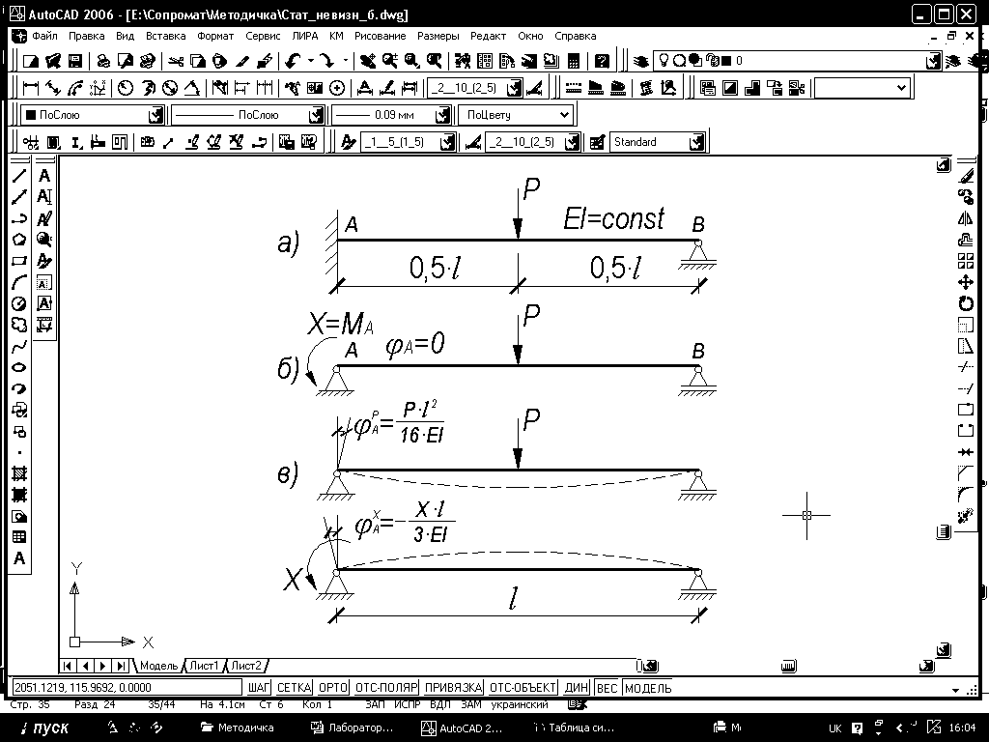

Рис. 7.1
"Зайвою" невідомою є опорний момент Х=М_{А} (рис.7.1.б). Невідомий реактивний момент знаходять з рівняння сумісності деформацій:

$$ϕ_{А}^{Р}+ϕ_{А}^{Х}=0$$

(умова рівності нулю кута повороту в защемленні від сумісної дії навантаження Р та опорного моменту Х (Рис.7.1.в)). Знаходимо момент $Х=\frac{3}{\text{16}}P⋅l$ і розкриваємо статичну невизначеність балки.

7.1. Установка для випробування.

В моделі основної системи (Рис.7.2) до лівого кінця балки приєднаний горизонтальний важіль 1, по якому ковзає вантаж відомої ваги 2 (контрвантаж), імітуючи реактивний момент. Величина моменту дорівнює добутку ваги вантажа на плече, визначене за розміткою на важелі.

Рис. 7.2. Установка для випробування статично-невизначуваної балки

Поворот опорного перерізу балки визначається індикатором годинникового типу 4, що фіксує переміщення вертикального важеля 3, також приєднаного до лівого кінця балки.
7.2. Проведення випробування.

Перед початком випробування роблять необхідні обміри балки (розміри перерізу та проліт) і записують в звіт. Контрвантаж переміщують в крайнє праве положення і виставляють стрілки індикатора в нульове положення або знімають початковий відлік.
Після цього прикладають основне навантаження. Для уникнення грубої помилки при знятті відліків балку навантажують трьома ступенями. Ступені навантаження приймають зручними для підрахунку (наприклад, кратно 10 Н) так, щоб напруження в балці при максимальній силі не перевищило межу пропорційності матеріалу $σ_{\text{пц}}$.
Навантаження спричиняє деформацію балки, зокрема поворот опорного перерізу, що фіксується індикатором. Рухом контрвантажу, створюється зростаючий опорний момент, а поворот лівого перерізу зменшується. При відновленні умови $ϕ_{А}=0$ (стрілка індикатора повертається в початкове положення) переміщення контрвантажа припиняють і за нанесеною розміткою визначають зміну його плеча.
ПРИКЛАД ОФОРМЛЕННЯ ЗВІТУ ПО ЛАБОРАТОРНІЙ РОБОТІ №7

  - Схема дослідної установки:

2. Механічні характеристики матеріалу:
Матеріал:_______________Сталь__________
Модуль пружності:_____2,0×10⁶ кг/см² =2,0×10⁵ МПа_
Границя пропорційності: __2×10³ кг/см² =200 МПа___

3. Геометричні характеристики зразка:
Розміри перерізу: __b = 4,8 cм________h = 0,8 cм___
Момент опору перерізу: $W=\frac{b⋅h^{2}}{6}=\frac{4,8⋅{0,8}^{2}}{6}=0,\text{512}{\text{ см}}^{3}$
4.Гранично допустиме навантаження:
$$F_{\text{max}}=\frac{4⋅σ_{\text{пр}}⋅W_{y}}{l}=\frac{4⋅\text{200}×{\text{10}}^{6}⋅0,\text{512}×{\text{10}}^{−6}}{\text{87}⋅{\text{10}}^{−2}}=\text{470} Н=\text{47}\text{ кг}$$

5. Таблиця спостережень

Навантаження,  Н |  | Плече  контрвантажу,  мм |  | Вага контр-вантажу, Н | Експеримен-тальний момент, Н×м
відлік | різниця | відлік | різниця | Вага контр-вантажу, Н | Експеримен-тальний момент, Н×м
0 | 0 | 10,3 | 0
20 | 20 | 20,1 | 9,8 | 34,5 | 3,381
40 | 40 | 29,6 | 19,3 | 34,5 | 6,658
60 | 60 | 39,5 | 29,2 | 34,5 | 10,005
6. Теоретичне значення опорного моменту
$$Х_{1}=\frac{3}{\text{16}}P_{1}⋅l=\frac{3}{\text{16}}⋅\text{20}⋅\text{87}×{\text{10}}^{−2}=3,\text{263}\text{ Н}⋅м$$
$$Х_{2}=\frac{3}{\text{16}}P_{2}⋅l=\frac{3}{\text{16}}⋅\text{40}⋅\text{87}×{\text{10}}^{−2}=6,\text{525}\text{ Н}⋅м$$
$Х_{3}=\frac{3}{\text{16}}P_{3}⋅l=\frac{3}{\text{16}}⋅\text{60}⋅\text{87}×{\text{10}}^{−2}=9,\text{788}\text{ Н}⋅м$.

7. Відхилення:
$Δ_{1}=\frac{3,\text{381}−3,\text{263}}{3,\text{381}}⋅\text{100} \text{\%}=4 \text{\%}$;
$Δ_{2}=\frac{6,\text{658}−6,\text{525}}{6,\text{658}}⋅\text{100} \text{\%}=2 \text{\%}$;
$Δ_{3}=\frac{\text{10},\text{005}−9,\text{788}}{\text{10},\text{005}}⋅\text{100} \text{\%}=2 \text{\%}$.

Список Літератури

- Лабораторный практикум по сопротивлению материалов/ А.М. Афанасьев, В.А. Марьин. – М.: Наука, 1975. – 287 с.
- Сопротивление материалов: Лабораторные работы/ А.А. Хмелев, В.А. Сидоров. – М.: УП «Технопринт», 2004. – 206 с.
- Сопротивление материалов. Лабораторный практикум: Учеб. пособие для вузов/ А.С. Вольмир, Ю.П. Григорьев, В.А. Марьин, А.И. Станкевич. – 2-е изд., исп. – М.: Дрофа, 2004. – 352 с.
- Опір матеріалів / Г.С. Писаренко, О.Л. Квітка, Е.С. Уманський. – К.: Вища школа, 1993, - 654 с.

Навчально-методичне видання

ОПІР МАТЕРІАЛІВ

Методичні вказівки
до виконання лабораторних робіт
для студентів напрямку підготовки
6.060101 "Будівництво" та 6.060102 "Архітектура"

Укладачі Станкевич Анатолій Миколайович,
Жупаненко Ірина В’ячеславівна,
Кім Сергій Петрович

Комп'ютерне верстання Ю.Г. Томащука

Підписано до друку 12.01.2010. Формат 60 × 84 _{1/ 16}
Ум. друк. арк.3,25. Обл.-вид. арк. 3,03
Тираж 250 прим. Вид. № 2/ІІІ-10. Зам. № 1/2-10

КНУБА, Повітрофлотський проспект, 31, Київ, Україна, 03680

E-mail: red-isdat@knuba.edu.ua

Віддруковано в редакційно-видавничому відділі
Київського національного університету будівництва і архітектури

Свідоцтво про внесення до Державного реєстру суб′єктів
Видавничої справи ДК № 808 від 13.02.2002 р.

